SORTIE PAROISSIALE A CALAIS
OUVERTE A TOUS !
LUNDI DE PAQUES 18 AVRIL 2022

Sortie en bus Lundi de Pâques avec au programme :
visite de la Cité de la dentelle et de la mode, le beffroi, messe au centre
St Nicolas, visite de l’église Notre-Dame où se sont mariés Charles et Yvonne de Gaulle, promenade sur la digue...
Tarif individuel : 20 €,
Tarifs familles : entre 2 et 4 personnes 18€/p., 15€/p. à partir de la 5e pers.
Départ à la maison paroissiale 11 rue Diderot, à côté de l’église St Léger à 8h30 retour prévu vers 18h30. Prévoir un pique-nique.

Inscriptions et renseignements à l’accueil 9 rue Diderot et au 06 79 83 11 34
Pass vaccinal obligatoire (+de 16 ans) et pass sanitaire obligatoire (+12 ans)
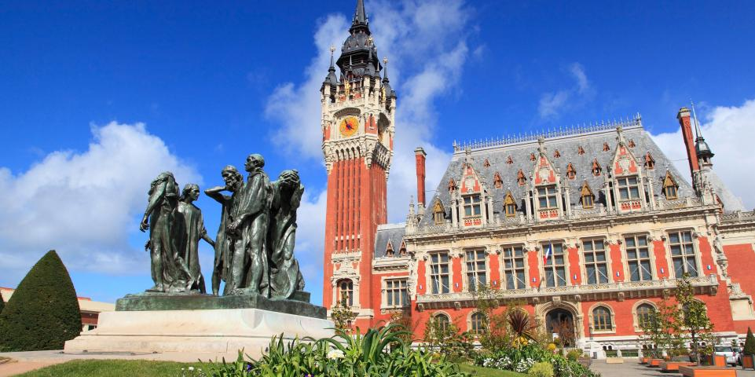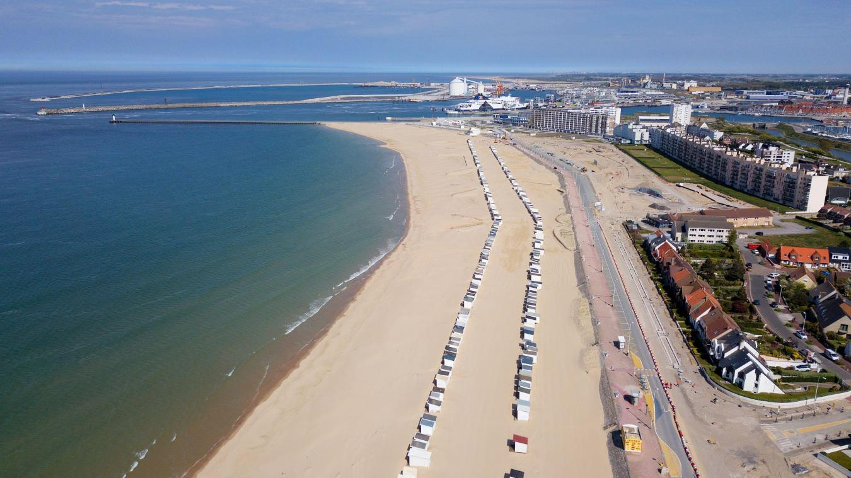
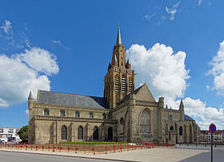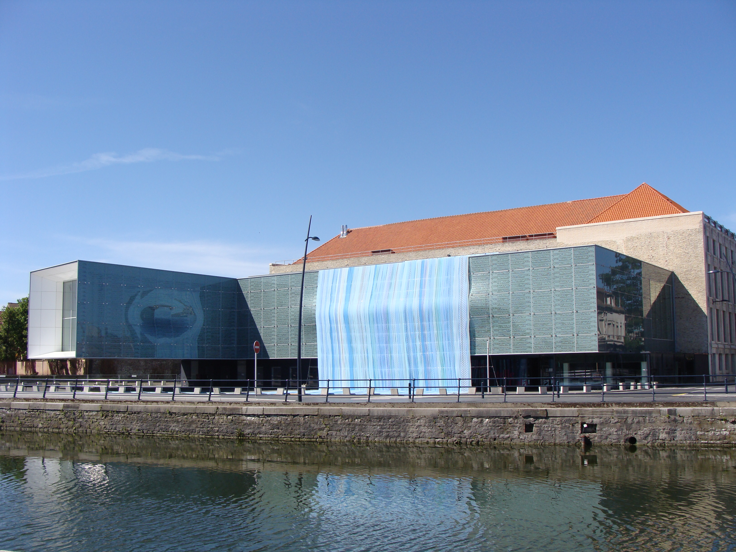

----------------------------------------------------------------------------------------------------------------------------------------------------------------
Coupon réponse
Nom :......................................... Prénom :.................................... Nombre de participants :...........
Adresse :......................................................Tél.: ............................... mail :.......................................
Participe à la sortie à Calais Lundi de Pâques 18 avril 2022, et règle la somme de ..........€ :
Par chèque à l’ordre de la Paroisse St François d’Assise de Lens en espèces

